Historisk tilbakeblikk
Ravneberghaugen er et rehabiliteringssenter med lange tradisjoner, og sommeren 1999 kunne vi feire 100-årsjubileum. Det hele startet da tanken om å opprette et kysthospital for barn med kjertel-tuberkulose og for kvinnelige rekonvalesenter tok form i 1880-90 årene. Det var pastor Vilhelm Holdt og Dr.med. Sigvard Madsen som var hovedarkitektene bak idéen. Alt i 1893 kunne Kysthospitalet i Hagevik åpne dørene. Det viste seg snart at sengeplassene på Kysthospitalet ble fylt opp av syke barn, og tanken om å bygge et eget rekonvalesenthjem for kvinner tok form.
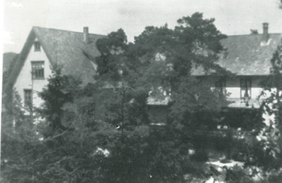
15. juni 1899 kunne landets første rekonvalesenthjem åpne dørene for syke og utslitte kvinner. Rekonvalesenthjemmet hadde en klar sosial profil. I en artikkel i Bergen aftenblad 20. januar 1898 skriver Sigvard Madsen blant annet at Ravneberghaugen først og fremst ville være “ et rekonvalescenthjem for sygelige og svagelige Kvinder af den uformuende klasse.”
De første 15 årene hadde hjemmet bare åpent i sommerhalvåret. I 1915 fikk Ravneberghaugen et nytt vinterisolert tilbygg, slik at driften kunne holdes oppe hele året.
Ravneberghaugen hadde felles styre med Kysthospitalet frem til 1928, og i de første vedtektene heter det blant annet: “Rekonvalescenthjemmet på Ravneberghaugen er en selveiende institusjon som er opprettet ved bidrag fra Bergens samlag for brændevinshandel og fra private mænd og kvinder i Bergen. Det har til formål at motta i forpleining kvindelige rekonvalescenter fra Bergen”. I 1969 åpnet dørene for de første mannlige rekonvalesentene.
I de over 110 årene som Ravneberghaugen har eksistert, har det vært utført mer eller mindre kontinuerlige ombygging og modernisering. De siste moderniseringene var ferdig årsskiftet 2010/11 da den gamle styrerboligen er restaurert til bruk som nytt dagrehabiliteringssenter. Det er også laget aktivitetsrom i vinterbygget. Dagligstuen er også nyoppusset.
Ravneberghaugen rehabiliteringssenter er i dag en spesialisthelsetjenesteinstitusjon som tilbyr aktiv rehabilitering med sikte på å få pasientene til å fungere best mulig etter oppholdet. Mange av dagens pasienter kommer direkte fra sykehus. Hofte- og kneopererte og pasienter med hjerte og karsykdommer er blant de største pasientgruppene. Fra januar 2006 er rehabiliteringsinstitusjonene underlagt sine respektive helseregioner. Dette betyr at Ravneberghaugen er underlagt Helse Vest, og det er inngått ytelsesavtale der Ravneberghaugen skal produsere rehabiliteringstjenester for helseregionen.

